# 江苏省南通市人民检察院工作网门户网站建设项目需求

**一、项目概述**

南通市人民检察院工作网门户网站目前是由检察政务内网直接转换到工作网临时运行。存在的问题有：1.非国产化系统，不符合信创要求；2.检察工作是三级等保的要求，两级院独立建站会导致技术标准不一致，安全管理难，两级院10个站点需独立进行三级等保测评。3.运行速度缓慢、对新的浏览器不支持、数据不同步、权限控制难，安全问题多、运维成本高等问题。因此急需对南通市人民检察院工作网门户网站及基层检察院门户网站进行集群建设，统一两级院检察工作网门户网站。

**二、建设目标**

检察工作网门户网站集群建设构建符合信创要求的南通市检察机关“1+9+N”的检察工作网门户网站集群，即一个市院加9个基层院主站，加N个专题主站，每个检察院主站包含若干个部门子站和若干个专题子站。实现南通检察机关两级院工作网门户网站的集约化管理，实现各院之间、各部门之间的资源共享和互联互通。通过IP和用户账号的绑定实现内部用户的无感登录，外部用户的网站内容访问，内部用户提示待办事项。通过简易工作流系统构建“内部的周报系统”、和“文件共享系统”，提高工作协同效率。

**三、建设原则**

南通市检察机关工作网门户网站集群系统建设遵循以下基本原则：

**先进性**

系统平台的硬件设备、基础软件、应用软件采用符合信创要求的先进成熟技术，坚持产学研相结合，具有创新性，既要保证技术的领先水平，又要有成功的应用先例，降低技术风险，确保技术领先而不冒险。

**可扩展性**

方案在设计时充分考虑到系统的可扩展性，支持从业务以及软硬件资源角度的无限扩展。系统采用基于云架构的应用模式，随着业务的发展，系统可支持内网网站的无限水平扩展，而随着业务应用的不断扩展，软硬件资源配置需扩展以满足需要，可通过云计算平台管理软件快速的从资源池中提取所需软硬件资源。

**开放性**

在系统架构，采用技术、选用平台方面都具有良好的开放性。产品遵循国际标准化组织的技术标准，既有自己的独特优势，又可与其他应用很好的集成，可共同构成一个开放的、易扩充的、稳定的、统一的系统。

**标准化**

系统建设要按照国家颁布的信息技术行业有关标准规范执行。优先使用业界普遍采用的主流技术和方法，保证系统以后可扩展、易升级。系统的功能调用和数据交换接口要遵循标准化原则。

**安全性**

系统设计时充分考虑到了其安全性。一方面，要在整体的安全防御体系内；另一方面，要从系统架构、数据存储、系统安装、应用部署等方面保证整个门户系统的安全性。

**高可靠性**

由于系统服务用户规模大且运行要求高，因此必须保证系统的可靠性和安全性。系统设计中，应有适量冗余及其他保护措施，平台和应用软件应具有容错性、健壮性等。有效保证系统7*24不间断的运行。

**可维护性**

系统设计应标准化、规范化，按照分层设计，软件构件化实现。对于采用的软件构件化开发方式要满足：系统结构分层、业务与实现分离、逻辑与数据分离、使用开放标准。

**可伸缩性**

考虑到系统建设是一个循序渐进、不断扩充的过程，后期会与其他应用进行集成，存在数据交换，必须考虑可以跨平台应用。系统采用积木式结构，整体构架的设计已考虑到与现有系统的集成，为今后系统扩展和集成留有扩充余量。

**可移植性**

选择开放的应用平台，遵循基于J2EE等分布式技术标准进行整合，建设一套与平台无关、接口标准的分布式网络应用系统。

**四、建设方案**

* 1. **系统架构**

检察工作网门户网站集群管理系统须基于B/S构架，系统开发必须采用WebService、XML等标准，能够为信息整合、内容聚合提供多种信息接口标准支持，能够实现多平台数据交换与应用整合。系统提供从内容创建、管理、传递、发布、共享呈送等信息全生命周期过程中所需的各项功能，并且综合考虑前端、后端、数据库和安全等方面的技术选型和架构设计，构建一个稳定、高效、易用的内容管理系统，满足用户的需求。架构图如下：

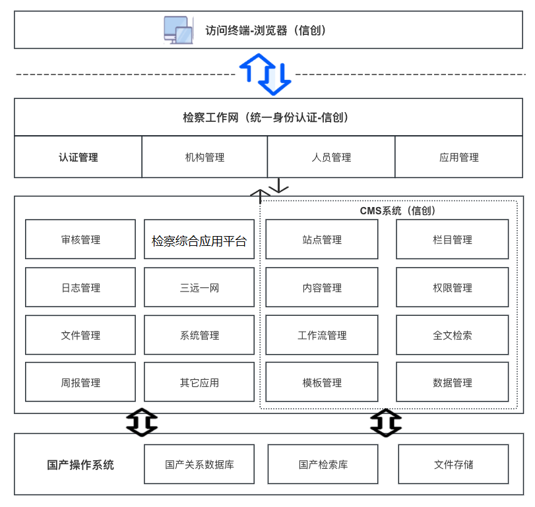

微服务架构：系统采用可独立部署、可扩展的微服务架构，该架构支持将系统中的各个服务独立开发部署，各个服务通过协议进行沟通。基于微服务架构开发的系统可快速迭代某一服务而不影响其他服务，提高需求响应时间，减少对系统中其他服务的影响。

前端：网站集群后台管理系统界面使用基于JavaScript框架提供组件化开发，各站点使用HTML、CSS、JQuery和UI库等，构建出功能强大、性能优良、易于维护的前端项目。

后端：依托于J2EE和SpringBoot 3.0，使用了更新的行业标准实现。另外组件使用不含安全漏洞的版本，排除了潜在的安全风险。

数据和缓存策略：使用国产化关系型数据库，通过精心设计的数据库表结构满足绝大部分数据使用的场景，优化查询效率，并结合缓存和全文索引服务提供快速的数据检索、页面数据的缓存等。

身份认证与权限控制：管理后台通过绑定用户的IP实现静默登陆，同时提供账号密码登陆功能，并且使用基于JWT的跨域认证解决方案可以避免CSRF 攻击。

安全性保障：系统为了进一步确保服务和数据的安全， 另外还增加了安全输入验证、跨站点脚本攻击（XSS）防护、SQL注入防护、权限控制等安全功能的实现。

监控与日志记录：提供丰富的监控和日志记录机制，包括系统操作记录、错误日志记录、访问日志记录等全面的实现方式。

**部署架构设计**

系统整体部署在南通市人民检察院检察工作网环境。

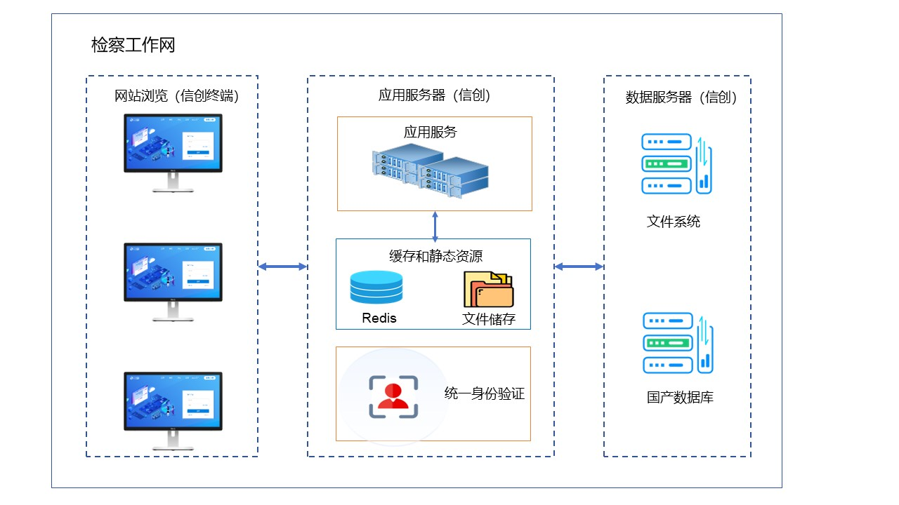

* 1. **系统功能**
     1. **统一认证**

统一认证系统是一套包含用户管理、用户身份认证以及应用单点登录等功能，实现应用间身份信息共享、登录信息互通，提供“一处登录、全网漫游”。

统一认证系统需提供标准化接口，未来能够与网站发布系统、“检察综合应用平台”、“三远一网”、其它第三方系统进行身份整合和共享。

统一认证系统需支持国产化操作系统；支持多种应用服务器；支持国产化数据库；支持SUNONE Directory Server和OpenLDAP等目录服务。

统一认证系统需支持统一管理内部工作人员信息和外部网站访问者的信息。

通过单点登录的功能，实现站群内部各网站、各业务系统之间“一次登录，全网通行”。

统一认证系统支持对操作用户对各个系统的访问权限和登录权限进行统一控制和管理。支持管理人员可以查看每个账号的登录时间、登录时长等信息。

* + - 1. **身份供应和认证**

身份管理策略需支持基于国产化关系数据库和LDAP、CA等第三方认证系统的身份供应和认证策略。

支持用户名和密码方式的认证方式；

支持通过标准协议和第三方认证系统集成，实现身份的供应和认证；

支持采用JDBC技术与关系数据库进行交互；

支持采用JAAS的可扩展框架，通过插入扩展的方式支持第三方认证系统。

* + - 1. **统一身份认证**

统一身份认证系统用来实现用户管理、用户认证、单点登录和委托管理等具体的功能，需支持采用第三方认证系统的情况，具体功能如下：

(1)用户管理：支持用户的创建、删除和维护等功能；支持关系数据库、LDAP目录服务（SUNONE Directory Server、Active Directory）和CA认证的用户信息存储；支持用户密码不可逆加密，保证密码安全；支持用户信息的定制和签名；

(2)单点登录：支持共享多应用系统之间的用户认证信息，实现在多个应用系统间自由切换；支持跨域的协作应用单点登录；跨平台的协作应用单点登录；支持仍然使用应用系统的原有权限管理；

(3)委托管理：支持管理功能层级下放，提供按照应用系统和部门组织等不同方式将权限委托给下级管理员，支持对用户、组织等管理功能的委托；

(4)登录管理：支持管理员强制失效当前有效的用户登录；支持根据应用系统名称、用户名查找某一个用户的登录状况；支持跟踪并记录应用系统的登录超时事件，当某一个用户在所有系统中的登录全部超时后将自动注销全局登录，确保系统安全；

(5)安全性管理：支持采用包括加密、签名等手段在内的多种安全措施；支持采用SSL增强传输通道的安全性；支持采用FORM BASE验证方式增强Web访问的安全性；支持采用IP限制方式增强控制台的安全性；支持采用JCE、JSSE框架提供安全的扩展性；

(6)系统集成：支持XML格式协议和SOCKET/SSL。

* + - 1. **实名制身份安全认证**

实名制身份认证需支持以下认证方式：

**（1）支持CA认证**

主要面向持有CA证书，并且有特殊需求的单位、处室。能够支持集成用户指定CA供应商服务。

**（2）支持手机短信认证**

支持用户通过手机号作为身份信息进行验证。用户在注册登录时采用手机号作为用户名，并通过发送验证短信的方式，验证手机的有效性，进行登录。

* + - 1. **第三方系统应用集成**

统一认证系统需要与单位内部其他应用系统进行集成，统一管理内部用户登录操作，需支持如下集成方式：

1. **应用系统**

对符合统一认证系统集成框架要求的系统进行集成；支持加密的XML格式协议SOCKET/SSL；集成后系统支持用户和角色信息的添加、删除、更新和同步等功能；

1. **代理**

部署在应用系统上，通过特定协议和服务器进行身份认证交互。需支持通过应用系统绑定的代理模块实现和统一认证系统或者第三方认证系统提供的服务。

支持各WEB应用系统间跨域的单点登录/退出功能和统一用户管理功能，在集成过程中，不需要修改其他应用系统的已有代码。实现认证系统集成的高内聚、低耦合。

* + 1. **人员权限管理**

需实现系统中人员机构分级多层次管理。并根据网站集群需要进行权限分配。（如主站管理员、子站管理员、栏目管理员、信息编辑、信息发布、待办事项、文件共享等）。实现电脑IP地址和人员信息的绑定，当用户在自己电脑上登录系统时，系统会使用默认电脑机主本人账号进行自动登录，无需输入用户名和密码方式登录，同时，系统也需提供账号切换功能，用户可以使用账号密码来登录。

* + 1. **待办事项功能**

需实现针对内部用户的待办事项管理、提醒功能。内容包括待办事项、已办事项和我的申请等。管理人员在待办事项里管理和审核其他人的发布请求；已办事项中列举管理人员已经办理的事项信息；我的申请，展示我提交的发布请求。消息管理员可按预设分组或组织架构中选择人员在待办事项中发布通知、提醒消息。

* + 1. **工作流管理**

由网站管理员，对本站点使用的流程进行管理。网站管理员先在流程定义中，添加新的流程，再在流程定义的可视化页面中，设置审核流程的步骤和相关处理的操作。最后，网站管理员在网站管理中为本站点配置默认流程，并设置该流程中各个审核步骤的审核人员。

* + 1. **站点配置**

各级站点建立完成后，系统管理员对各级站点进行维护，配置站点名称、域名以及扩展功能的配置等。系统管理员还可在网站列表中编辑修改站点名称。当新建站点时需支持“类似创建”、从外部导入站点功能，方便快速建站，提高工作效率。

* + 1. **词汇管理**

管理人员可以创建敏感词条，并设置对应敏感词的替换词。在稿件编辑保存时，发现敏感词时进行自动提醒。

* + 1. **模板配置**

网站管理员通过后台系统，管理本级子站模板；系统默认分配资源目录。分目录存放本级站点所使用的模板。由开发人员（培训后用户系统管理员，具有相应技能的用户实施）通过工具（由供应商提供）进行设计开发，通过子站点后台管理上传到网站集群系统中。根据市检察院和各个基层检察院的实际情况，需为各院定制其风格的网站模板供各个院进行选择，即保证网站的主题风格一致，同时又能展现各院的特色。

* + 1. **栏目管理**

网站建完后，网站管理员需建立栏目结构，栏目结构需支持外部文件导入方式创建。对栏目进行管理，包括专题页、列表页和自定义链接，进行栏目名称及参数配置管理，在栏目管理中可以开启信息审核，选择相应的工作流模板。

* + 1. **内容管理**

各栏目管理员对其管理栏目的信息进行编辑、修改、删除、发布操作，需要信息审核的栏目，由网站或子站管理员对信息进行审核通过后发布，审核不通过则驳回，并说明原因。工作人员可以在网站前端浏览已发布信息。信息员还可以呈送和接收信息，需实现站点、站内之间各个栏目信息共享。系统需支持完全发布、快速发布、更新发布、独立发布、撤销发布。对频道或栏目需支持完全发布、更新发布、独立发布等。对单篇信息需支持快速发布、独立发布、撤销发布。对各发布信息时需支持可根据预计IP地址范围进行发布范围设定（如院内、市内、省内、全国），默认发布范围是全国。同时IP地址范围需支持可视化维护。

* + - 1. **文档管理**

对于文档的管理需支持如下功能。

* 支持单篇文档的录入、浏览、修改、删除、导入、导出等。
* 支持键盘快捷键操作（新建、删除、发布）等操作。
* 对已发布信息可实现隐藏、归档和删除操作。
* 可视化文档编辑器，所见即所得的方式编辑文档的正文，并可自动生成HTML格式文档。
* 提供版本控制功能，可以保存不同版本，在必要的时候进行恢复。
* 图文混排编辑器与编辑器类似，方便操作；同时支持本地的文件处理，如WPS文本抽取。
* 文档的录入支持自动粘贴功能，当用户从其它网站或者页面拷贝内容，只需要两次复制就可以自动完成文档标题和内容的自动粘贴。
* 普通文档和HTML文档支持添加多幅图片附件、文件附件及链接附件。
* 清晰的引用、复制、移动功能，便于用户对文档进行多样化的操作。
* 支持单篇文档的模板设置和权限管理，以提高发布灵活性和内容的安全性。
* 提供预览功能，随时得知发布后的页面效果。
* 支持多种文档，包括HTML文档、普通文档、外部链接、外部文件，后两种即可以直接链接相应的URL或下载附件。
* 可手动调整文档的显示顺序，进行动态拖拽。
* 设定“置顶”文档，可以设定限时置顶和永久置顶，多篇置顶文档也可进行排序。
* 支持复制、粘贴WPS文档中的内容。
* 支持表格、图片、符号、HTML标记、音频、视频等多种元素直接插入。
* 支持文档的相关性，提供手动相关和自动相关。
* 支持文档的一键排版。
* 文档浏览和管理。
* 通过站点和频道文档管理页面可管理文档列表。
* 文档操作功能包括采集、发布、复制、引用、移动、删除、导入、导出、版本管理等。
* 有效的快速检索和高级检索。
* 支持多篇文档的批量导入导出。
* 支持文档的自动提取关键字和摘要、自动查重、自动常识校对。
* 可根据用户的权限改变文档的状态。
  + - 1. **图片管理**

对于图片的管理需支持预先设定图片分类，可设定多级分类，然后为相应的工作人员进行授权，使其可以方便地维护其权限下的图片内容。对于图片可以进行简单的编辑管理，包括图片缩放、图片旋转、图片边框设定、图片浮雕效果设定、图片水印等设定。

* + - 1. **发布管理**

信息发布需支持手动和自动2种方式，手动支持站点、频道或栏目、文档的多种发布方式。自动需支持定时发布设置。支持对发布内容的监控功能。

站点（频道或栏目）有五种发布方式：

* 完全发布：重新生成站点或频道下所有的概览页面以及细览页面。
* 快速发布：仅发布尚未发布的内容同时更新相关概览页面。
* 更新发布：仅重新发布当前频道的概览页面，并且更新发布引用到他的频道或者站点或者细览页面。
* 独立发布：仅发布本频道的概览页面。
* 撤销发布：撤回已发布目录或页面。
* 文档（稿件）有三种发布方式：
* 快速发布：更新首页、概览页面以及细览页面，并且更新文档状态。
* 独立发布：仅发布文档自己本身，并不更新概览页面，状态更新。
* 撤销发布：只删除细览页面，不更新概览页面也不改变文档状态。

发布监控有五种类型：

为了便于查看发布任务的发布情况，系统提供发布监控功能，用于对站点、栏目、文档以及计划发布任务进行查看和操作，展开发布监控目录即可查看。

发布监控包括：我的队列、所有队列和计划发布队列。“我的队列”和“所有队列”中按照发布状态分为执行队列、待发队列、错误队列、完成队列和任务中止；而计划发布队列包括错误队列、完成队列和任务中止。

* + - 1. **工作量管理**

工作量统计功能是对内容管理系统中的业务数据进行汇总、分类、统计的功能。支持两种类型的统计，即时统计分析和定时统计分析。

* 即时统计分析：基本统计分析的数据来源是统计发生时的系统业务数据，反映的是统计发生时系统的状态。
* 定时统计分析：定时统计分析的数据来源是每天预先处理的当日统计分析结果，可以反映历史数据的统计结果。定时统计可以对数据的变化（增删改）在以天为单位的基础上进行记录。
  + 1. **网站配置**

网站管理员可对网站参数以及公告通知进行配置管理。网站管理员负责维护各个站点的参数配置，包括网站名称、位置等信息参数。此外，网站管理员也负责维护公告通知管理的首页浮动期限、浮动形式等内容。系统需支持通过可视化配置调整浮动期限。

* + 1. **审核流程管理**

系统需支持南通市人民检察院各层级、各部门、各用户的多种审核流程场景，用户可自定义的审批功能，并且可以提交审批意见。审核流程场景主要包括多用户结点审批、会签审批和或签审批等。

* + 1. **一键置灰**

网站管理员，可以在系统设置中对系统进行一键变灰操作，操作执行后，整个系统的所有主题皮肤和栏目内容，都会变成灰色。同时支持一键恢复皮肤主题功能。此功能需支持自定义设置操作时间，到达设定时间自动执行。

* + 1. **外链专区**

专门设置外链专区，将最高检、省院等相关系统的访问网站进行集中展示，可以配置相应网站的LOGO信息和名称信息。当用户点击LOGO图片或名称时，可以跳转到相应的系统网站页面，便于用户跨网站查阅信息,可链接至省院通知栏。

* + 1. **个人业绩、部门周报报送**

建设周报报送功能，人民检察院所有人员，按照每周一次的形式，填写本周工作内容。上级领导登录系统后，可以查阅所属下级已报送的周报信息。上级领导同时还可以向下跨越层级查阅相关人员的周报信息，同时支持查阅周报信息需支持导出为WPS格式。

* + 1. **通知发布**

系统需实现主站系统和子站人员之间、网站管理员和各部门人员管的通知发布功能，通知的内容可包括图文信息、文件资料等信息。

* + 1. **文件阅享**

系统需支持文件共享、文件传阅功能。

1. 文件共享：文件共享人可以选定部门或者指定人员进行文件分享。被分享人员会收到文件分享消息，点击消息内容，即可查阅文件内容。
2. 文件传阅：可以对文件传阅内容设置签批流程，签批流程由审核流程管理模块进行统一管理。接收人收到信息后，可以对文件进行签批，输入意见等。
   * 1. **投票表决**

系统可进行浮窗或表决专栏投票表决功能，管理人员可以自定义设计表决任务，表决任务内容包括：表决标题、表决条目类型、表决方式等。表决类型包括：选择型、问答型。表决方式有：单选、多选、文字录入等。管理人员可以对表决任务进行发布和管理，并查看表决统计信息。表决发布时管理人员可以指定参与表决的部门和人员。参与表决的人员，可以在表决专栏中查看和执行待参与的表决任务，查看已参与的历史表决任务等信息。

* 1. **底层技术架构**

**（1）子系统划分部署设计**

检察工作网网站集群系统部署划分为4部分：页面集成渲染服务、系统管理服务、日志和文件管理系统和周报系统服务，各系统间使用统一认证对用户使用透明。

页面集成渲染服务：为网站提供访问入口。各级网站均通过前置服务进行访问，实现网站静态内容缓存，用户请求转入检察工作网网站集群前台发布平台。对于图片（CSS、JS等）静态类资源，前置代理实现资源缓存。

系统管理服务：实现检察工作网网站集群管理的全部功能，主要由系统后台管理人员使用（系统管理员、网站管理员及信息发布员等），管理人员在维护检察工作网网站集群（站点）时，仅需要登录后台管理平台，不需要涉及其他子系统。

日志和文件管理系统：记录和统计各个站点的访问和系统的操作事件。

实现网站部分栏目与业务系统的数据对接，可通过市院数据中心数据接口在栏目中进行显示。

周报系统服务：提供周报的录入和分层级的查看。

（2）网站引用资源管理方案

网站引用资源，主要指信息发布、模板中引用的资源，包括图像、视频、样式、文件等。检察工作网网站集群系统中以文件目录方式分类管理这些资源。

站点编号：检察工作网网站集群平台下各站点根据编号区分。如site1、site2、……site n；

资源类型：images、style、scripts、video等。

资源通过站点、类型、日期进行划分，控制单个目录下的文件数量（理论上同一目录下文件数量过多，达到一定阀值时会导致访问变慢），避免文件数量过大；推荐采用的树形目录分级管理大数量的文件，就是细化分类，多级目录结构管理。

站点信息所引用资源的目录管理由检察工作网网站集群系统自身控制，无须人工干预，系统根据实际需要进行目录创建，同时在网站备份导出时，将资源目录打包导出。

**（3）网站前端界面生成流程**

用户请求页面处理流程：

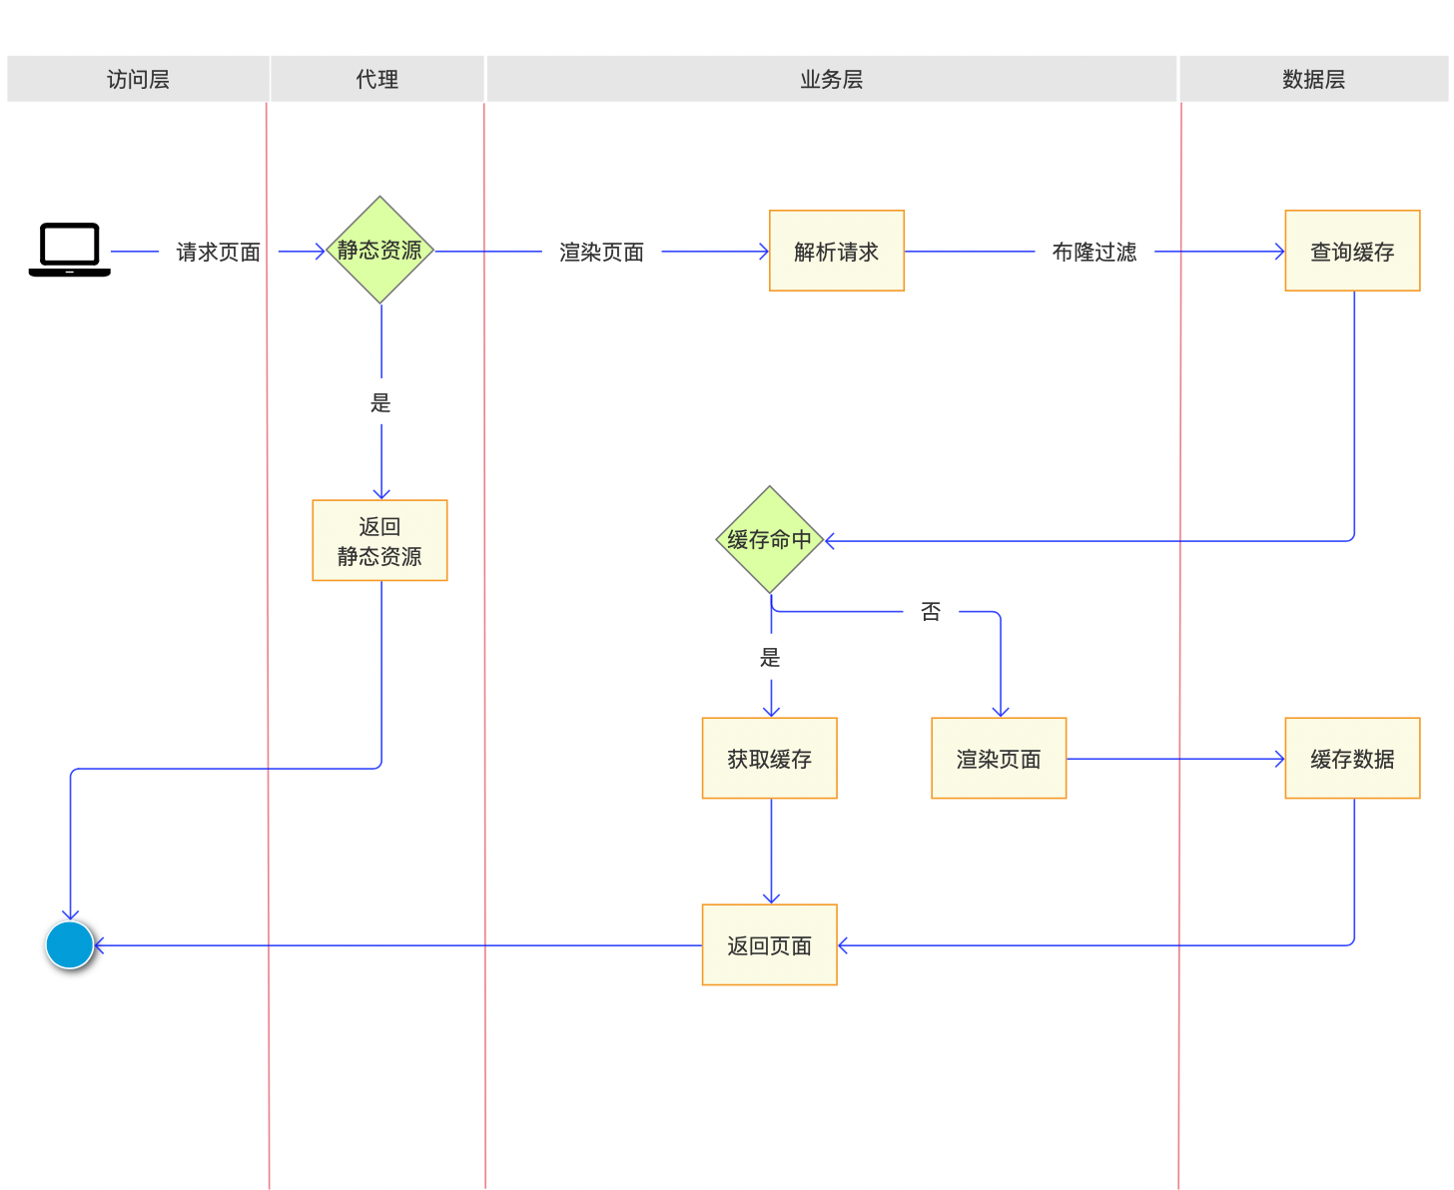

检察工作网网站集群系统生成的最终结果（静态信息内容），通过检察工作网网站集群前端发布平台展示给访问者。发布平台仅实现分析用户请求，调用缓存服务器中的页面返回给请求者进行展示。

对于静态内容（如图片、样式、JS等）由前置代理服务应用进行控制缓存（具体会缓存在用户浏览器端）。

* 1. **国产化适配**

**（1）技术兼容性评估**

进行国产化适配，需要进行全面的、细致入微的技术兼容性评估。以确保在适配过程中不会出现任何技术障碍。评估涉及到软件的基本功能，国产化基础设施在数据格式、接口标准等方面的匹配程度。

**（2）适配环境搭建**

搭建适配环境涉及到对国产化操作系统、浏览器、数据库、中间件等基础设施的精细改造和配置。这个过程需要周全的规划和实施，以确保所有的软件和硬件都能够无间配合，协同工作。通过改造配置，可以显著提升系统的稳定性和性能，同时也能增强系统的安全性和可靠性。

1. **项目预算**

本项目市院预算为28.5万元，已列入2024年信息化预算。

1. **项目清单**

本项目南通市人民检察院工作网门户网站建设最高限价：28.5万元；单个基层检察院门户网站集群建设最高限价5万元。

|  |  |  |  |  |  |
| --- | --- | --- | --- | --- | --- |
| **序号** | **模块** | **技术需求** | **数量** | **单价（万元）** | **报价（万元）** |
| **一、市检察院（本项目）** | | | | | |
| 1 | 网站集群管理系统 | 网站群管理系统（2主站授权，不限定子站授权） | 1套（含市院网站模版定制） |  |  |
| 2 | 统一认证系统 | 国产化统一认证系统，提供给网站群和检察工作网上其他应用系统进行统一认证 | 1套 |  |  |
| 3 | OFD预览插件 | 国产OFD文件服务器端预览 | 1套 |  |  |
| 4 | 中间件 | 网站群发布国产中间件 | 1套 |  |  |
| 5 | 数据库 | 网站群国产数据库 | 1套 |  |  |
| 6 | 操作系统 | 国产操作系统 | 3套 |  |  |
| **市检察院报价合计（人民币）:** | | | | | |
| **二、**单个基层检察院门户网站集群**（统谈分签）** | | | | | |
| 1 | 网站集群管理系统 | 网站群管理系统（2主站授权，不限定子站授权），复用市检察院项目“网站集群管理系统”、国产化OFD预览插件、WEB中间件、国产数据库等。 | 1套（含基层院网站模版定制） |  |  |
| **单个基层检察院门户网站集群报价合计（人民币）:** | | | | | |

1. **项目服务**

项目建设周期：2024年6月20日前完成项目建设工作

质保服务周期：免费1年。

1. **付款方式：合同签订后支付合同总价的30%；项目完成，验收合格后支付合同总价的65%；余款5%验收合格一年后支付。**